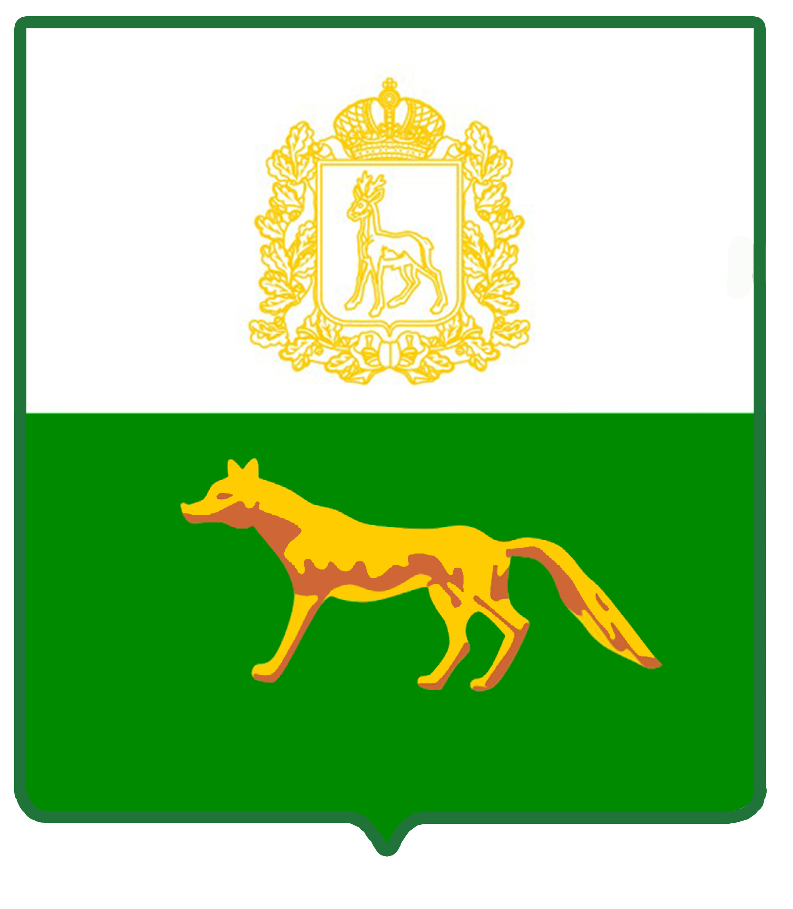

Администрация
муниципального района Сергиевский
Самарской области
ПОСТАНОВЛЕНИЕ
« 16 » 02. 2021 г.
№ 110

Об изъятии земельного участка и жилых помещений, расположенных в с. Красносельское по ул. Школьная, д. 9, для муниципальных нужд

В связи с признанием многоквартирного жилого дома №9, расположенного по ул. Центральная, п. Новая Елховка муниципального района Сергиевский Самарской области, непригодным для проживания по причине аварийного состояния и в соответствии со ст. 32 Жилищного кодекса Российской Федерации, ст.ст. 56.3, 56.6 Земельного кодекса Российской Федерации, Администрация муниципального района Сергиевский
ПОСТАНОВЛЯЕТ:
- Изъять для муниципальных нужд земельный участок площадью 1939 кв.м., кадастровый номер 63:31:0305002:320, категория земель – земли населенных пунктов, находящийся под аварийным многоквартирным жилым домом, расположенный по адресу: Самарская область, район Сергиевский, сельское поселение Красносельское, село Красносельское, ул. Школьная, д. №9.
- Изъять для муниципальных нужд следующие жилые помещения, находящиеся в аварийном многоквартирном жилом доме:
  - жилое помещение, общей площадью 53 кв.м., кадастровый номер 63:31:0305002:71, расположенное по адресу: Самарская область, муниципальный район Сергиевский, с. Красносельское, ул. Школьная, д. 9, кв. 2;
  - жилое помещение, общей площадью 41,4 кв.м., кадастровый номер 63:31:0305002:105, расположенное по адресу: Самарская область, Сергиевский р-н, с. Красносельское, ул. Школьная, д. 9, кв. 5;
  - жилое помещение, общей площадью 52,3 кв.м., кадастровый номер 63:31:0305002:100, расположенное по адресу: Самарская область, р-н Сергиевский, с. Красносельское, ул. Школьная, д. 9, кв. 6;
  - жилое помещение, общей площадью 30,6 кв.м., кадастровый номер 63:31:0305002:94, расположенное по адресу: Самарская область, муниципальный район Сергиевский, с. Красносельское, ул. Школьная, д. 9, кв. 7;
  - жилое помещение, общей площадью 60,5 кв.м., кадастровый номер 63:31:0305002:88, расположенное по адресу: Самарская область, муниципальный р-н Сергиевский, с. Красносельское, ул. Школьная, д. 9, кв. 8;
  - жилое помещение, общей площадью 59 кв.м., кадастровый номер 63:31:0305002:72, расположенное по адресу: Самарская область, муниципальный район Сергиевский, с. Красносельское, ул. Школьная, д. 9, кв. 9;
  - жилое помещение, общей площадью 43,1 кв.м., кадастровый номер 63:31:0305002:108, расположенное по адресу: Самарская область, Сергиевский р-н, с. Красносельское, ул. Школьная, д. 9, кв. 10;
  - жилое помещение, общей площадью 41,3 кв.м., кадастровый номер 63:31:0305002:101, расположенное по адресу: Самарская область, муниципальный район Сергиевский, с. Красносельское, ул. Школьная, д. 9, кв. 12;
  - жилое помещение, общей площадью 41,1 кв.м., кадастровый номер 63:31:0305002:73, расположенное по адресу: Самарская область, муниципальный район Сергиевский, с. Красносельское, ул. Школьная, д. 9, кв. 14.
- Комитету по управлению муниципальным имуществом муниципального района Сергиевский:
  - Разместить настоящее постановление на официальном сайте Администрации муниципального района Сергиевский - http://www.sergievsk.ru/;
  - Опубликовать настоящее постановление в газете «Сергиевский Вестник»;
  - Направить настоящее постановление в межмуниципальный отдел по Сергиевскому и Исаклинскому районам Управления Федеральной службы государственной регистрации, кадастра и картографии по Самарской области.
- Контроль за выполнением настоящего постановления возложить на руководителя Комитета по управлению муниципальным имуществом муниципального района Сергиевский Абрамову Н.А.

Глава муниципального района Сергиевский |  | А. А. Веселов

